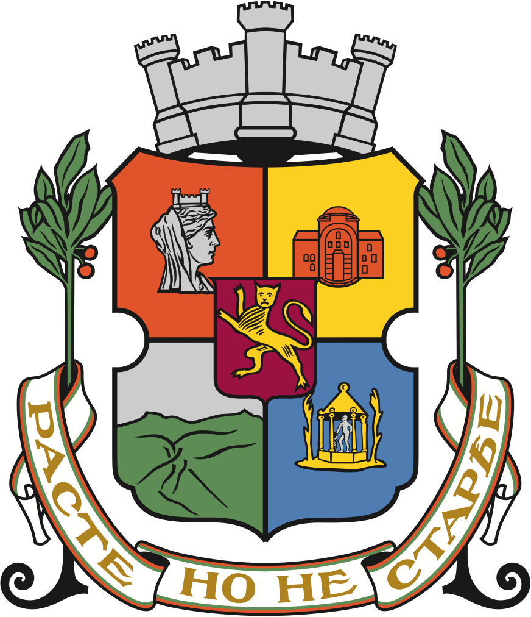 | СТОЛИЧНА ОБЩИНА  СТОЛИЧЕН ОБЩИНСКИ СЪВЕТ  1000 София, ул. Московска №33, Тел. 93 77 591,  Факс 98 70 855, e-mail: info@sofcouncil.bg
ПРОЕКТ

РЕШЕНИЕ № ….
на Столичен общински съвет
от …………... 2021 година

ОТНОСНО: Приемане на Наредба за изменение и допълнение на Наредбата за управление на отпадъците и поддържане и опазване на чистотата на територията на Столична община (приета с Решение № 364 по Протокол № 84 от 25.06.2015 г. на СОС)

МОТИВИ:

С Постановление № 420 на Министерски съвет от 31.12.2020 г. бяха приети изменения на Наредбата за излезлите от употреба моторни превозни средства (“НИУМПС”), първоначално приета с ПМС № 11 от 15.01.2013 г., обнародвани в Държавен вестник, бр. 2 от 08.01.2021 г. С направените изменения в § 1, т. 1 от Допълнителните разпоредби към НИУМПС е въведена нова дефиниция на понятието “излязло от употреба моторно превозно средство”.

С направените изменения са въведени следните подобрения в нормативните дефиниции:

- До момента на изменението, хипотезата на § 1, т. 1, буква “а” изискваше, освен прекратена регистрация, така и наличието на “изрично писмено уведомление от лицензиран застраховател, съгласно чл. 18а, ал. 2, т. 1 от Наредба № I-45 от 2000 г”. Това изискване вече е отменено и се изисква наличието единствено и само на “прекратена регистрация”. Срокът от три месеца се запазва.

- В хипотезата на § 1, т. 1, буква “б” срокът се намалява от 2 години на 3 месеца от изтичането на определената дата за следващ преглед за проверка на техническата изправност на съответното МПС.

И двете хипотези се отнасят само до моторни превозни средства, които се намират върху имоти държавна или общинска собственост.

I. Привеждане на НУОПОЧТСО в съответствие с нормативния акт от по-висока степен

В чл. 43-47 от Наредбата за управление на отпадъците и поддържане и опазване на чистотата на територията на Столична община (НУОПОЧТСО) Столичният общински съвет е въвел конкретизирана процедура за премахване на ИУМПС от имоти общинска собственост. В § 2, т. 7, букви “а” и “б” от Допълнителните разпоредби към НУОПОЧТСО са въведени дефиниции на понятието “излязло от употреба МПС”, които пренасят предходно въведените дефиниции в националната Наредба за излезлите от употреба моторни превозни средства, приета с Постановление № 11 от 15.01.2013 г. на Министерски съвет.

Съгласно чл. 8 от Закона за нормативните актове (ЗНА), “всеки общински съвет може да издава наредби, с които да урежда съобразно нормативните актове от по-висока степен неуредени от тях обществени отношения с местно значение.” В случая е налице нормативен акт от по-висока степен (НИУМПС), приет с постановление на Министерския съвет, който урежда дефиницията на “излязло от употреба моторно превозно средство” на територията на цялата страна. Поради това, НУОПОЧТСО се оказва в колизия с действащия на национално ниво горестоящ нормативен акт. Респективно, дефинициите в действащата Наредба на СОС не са специфични за територията на Столичната община и вече са уредени в друг нормативен акт от по-висока степен.

В тази връзка е необходимо привеждане на НУОПОЧТСО в съответствие с измененията на НИУМПС.

II. Опростяване на процедурата по чл. 46, ал. 1 от НУОПОЧТСО

В чл. 46 от НУОПОЧТСО е въведена детайлна процедура за установяване на ИУМПС на територията на Столичната община и последващото им принудително преместване. В чл. 46, ал. 1 е посочено, че за извършване на съответните проверки кметовете на райони назначават комисия, състояща се от представители на Столичния инспекторат, на районната администрация и на РУ на СДВР.

При проведени консултации с районни кметове се установява, че изискването за наличието на представители на СДВР създава сериозни трудности за сформирането на комисията и за осъществяването на нейната дейност. За разлика от служителите на Столичния инспекторат и районните администрации, СДВР е отделна държавна структура, която не е на подчинение на Столичната община.

Липсва обективна или законово определена необходимост от наличието на представител на СДВР в комисията, която извършва проверки за наличието или липсата на ИУМПС върху имоти общинска собственост. В чл. 16, ал. 1 от НИУМПС изрично е посочено, че кметовете на общините, а не МВР, са длъжностните лица, които организират извършването на посочените дейности по контрола и събирането на ИУМПС. Същевременно, в чл. 143, ал. 7 и ал. 8 от Закона за движението по пътищата, отново кметовете на общините са определени като отговорните длъжностни лица.

В хипотезата, в която е необходимо извършването на справки относно конкретни МПС, то същите могат да бъдат извършени впоследствие от съответната комисия, чрез изискване на документи и/или сведения от органите на МВР, респективно СДВР, без да е необходимо наличието на техен представител в комисията, която осъществява контрола на терен.

Във връзка с гореизложеното, изискването на чл. 46, ал. 1 от НУОПОЧТСО е довело до излишна обремененост и прекомерно затрудняване на процеса по осъществяването на контрол и принудителното премахване на ИУМПС от имотите общинска собственост на територията на Столичната община. Премахването на изискването за наличието на представител на РУ на СДВР в комисията по чл. 46, ал. 1 ще доведе до оптимизация на процедурата, по-бързо свикване на комисията, по-оперативна работа и по-бързо приключване на административните процедури по премахване на ИУМПС.

III. Въвеждане на срокове за осъществяване на процедурите по чл. 46 от НУОПОЧТСО

С направените изменения в § 1, т. 1 от Допълнителните разпоредби към НИУМПС е въведена значителна оптимизация на дефинициите, която позволява сериозно опростяване на процедурите и намаляване на административната тежест върху органите на Столичната община в процеса по установяване и премахване на ИУМПС от имоти общинска собственост.

Същевременно, обаче, въпреки наличието на съкратени срокове, в които дадено МПС се определя като “отпадък”, липсват каквито и да било нормативно определени срокове за прилагане на детайлно описаните процедури по чл. 46 от НУОПОЧТСО. По улиците, тротоарите, градинките, площадките и зелените площи продължава да има множество видимо изоставени и излезли от употреба МПС, автомобили без номера, очевидно без движение. Много граждани се оплакват, че автомобили с поставен стикер по реда на чл. 46, ал. 2 от НУОПОЧТСО престояват не три месеца, както е определено в НИУМПС и НУОПОЧТСО, а с години, без да се премахват принудително.

В настоящата процедура по чл. 46 от НУОПОЧТСО няма обвързващи срокове за:

- разглеждане на сигнали на граждани за наличието на ИУМПС върху имоти общинска собственост;
- издаване на заповедта по чл. 46, ал. 5 за принудително преместване на ИУМПС.

Въвеждането на срокове от един месец и за двата процедурни етапа ще ускори и оптимизира процеса по премахване на ИУМПС от обществените площи. При липсата на подобни срокове премахването на ИУМПС има по-скоро пожелателен, отколкото задължаващ характер и може да бъде практически отлагано за неопределен период от време. Поради това се наблюдава и дисбаланс в интензитета на премахване на ИУМПС в различните административни райони на Столичната община, с оглед на различното управление на всеки от районите.

Въвеждането на срок за произнасяне по сигнали за ИУМПС е в съответствие с ограниченията на чл. 121 от АПК, който се явява висшестоящ нормативен акт, както и с правомощията на СОС по чл. 21, ал. 8 от ЗМСМА, поради което общинският съвет може да въведе рестриктивен срок, тъй като наличието на ИУМПС върху имоти общинска собственост е сериозен проблем за гражданите и сериозен замърсител на градската среда.

На второ място, въвеждането на едномесечен срок за издаване на заповедта по чл. 46, ал. 5 от НУОПОЧТСО е в съответствие с чл. 25, ал. 2 от АПК и е допустимо да бъде уреден от СОС по силата на чл. 21, ал. 1, т. 8 от ЗМСМА.

В тази връзка следва да бъдат въведени срокове за осъществяване на процедурите по чл. 46.
Като взе гореизложените мотиви и във връзка с:
– чл. 21 и чл. 22 от Закона за управление на отпадъците;
– чл. 143, ал. 7 и ал. 8 от Закона за движението по пътищата;
– чл. 16 от Наредбата за излезлите от употреба моторни превозни (приета с ПМС № 11 от 25.01.2013 г., посл. изм. с ПМС № 420 от 31.12.2020 г., посл. обн. ДВ, бр. 2, 08.01.2021 г.);
– чл. 21, ал. 1, т. 8 и т. 23 от Закона за местното самоуправление и местната администрация;

и на основание чл. 21, ал. 2 от Закона за местното самоуправление и местната администрация

СТОЛИЧНИЯТ ОБЩИНСКИ СЪВЕТ
Р Е Ш И:

- Приема Наредба за изменение и допълнение на Наредбата за управление на отпадъците и поддържане и опазване на чистотата на територията на Столична община (приета с Решение № 364 по Протокол № 84 от 25.06.2015 г., изм. и доп. - Решение № 759 по Протокол № 44 от 23.11.2017 г., изм. - Решение № 5922 от 8.05.2018 г. на ВАС по адм. д. № 13606/2016 г., VI о., изм. - Решение № 2021 от 13.04.2020 г. на АдмС - София по адм. д. № 11814/2019 г., потвърдено с Решение № 174 от 7.01.2021 г. на ВАС по адм. д. № 7820/2020 г., шесто отделение), съгласно Приложение № 1.

Настоящото решение е прието на ……… заседание на Столичния общински съвет, проведено на ……….. 2021 година, Протокол № ….. от ………. 2021 година и е подпечатано с официалния печат на Столичния общински съвет.

Председател на Столичния общински съвет …………………………………………..
(ЕЛЕН ГЕРДЖИКОВ)

